# Картотека игр по экологическому воспитанию детей дошкольного возраста

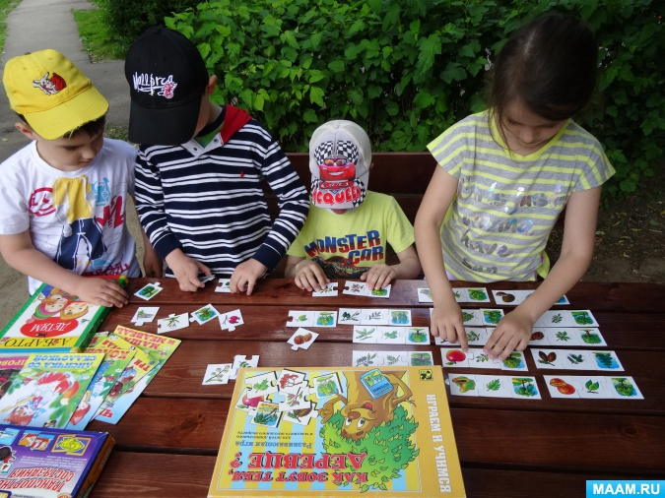

Ведущий вид деятельности дошкольников – игра, поэтому в рамках реализации Проекта «Экологическое воспитание детей дошкольного возраста» нами были запланированы и проведены игры, которые помогли нам закрепить и расширить знания детей о разнообразном мире, окружающей нас природы.

**Дидактические игры и настольно – печатные игры:**

*«Магазин «Фрукты - овощи»».*

Цель: учить детей узнавать и называть предметы по признакам, уметь группировать фрукты и овощи по способам использования.

*«Когда это бывает?».*

Цель: закреплять знания детей о временах года, о сезонных изменениях в природе.

*«Что сначала, что потом?», «Четыре времени года», «Круглый год – необыкновенное путешествие по временам года».*

Цель: закреплять знания детей о последовательности времён года, о характерных особенностях времён года, о месяцах каждого времени года.

*«Угадай, что где растёт».*

Цель: обобщать знания детей о понятиях сад и огород – местах выращивания фруктов и овощей.

*«Кто летает, прыгает, плавает?».*

Цель: закреплять знания о многообразии мира животных.

*«Найди по описанию».*

Цель: учить находить по описанию объект живой или неживой природы.

*«Кто, где зимует?»*

Цель: закреплять знания детей о том, как дикие животные зимуют, знания об их жилищах, местах обитания.

*«Детки на ветке». «С какого дерева лист», «Вершки и корешки».*

Цель: учить детей подбирать предметы (цветы, семена, плоды, листья) по принадлежности к одному растению, составлять целое из частей.

*«Птичья столовая». «Что за птица?». «Не сорока, не ворона».*

Цель: закреплять знания детей о зимующих птицах, уметь узнавать их по отличительным особенностям строения тела и расцветки оперения. Способствовать развитию у дошкольников внимания и сообразительности.

*«Природа и человек».*

Цель: воспитывать у детей бережное и доброе отношение к природе, желание и стремление сохранять и беречь её. Закреплять у детей знания о Правилах поведения в природе.

*«Какое время года?»*

Цель: закреплять знания детей о временах года, учить соотносить описания красоты родной природы в художественных произведениях с определённым временем года.

*«Зоологическое лото».*

Цель: закреплять знания детей о разнообразии животного мира, о климатических зонах, о местах обитания диких животных.

Особенно детям нравится играть в игры – пазлы:

*«Далёкий космос».*

Цель игры: помочь детям узнать разные планеты и запомнить, что космос – это неживая природа.

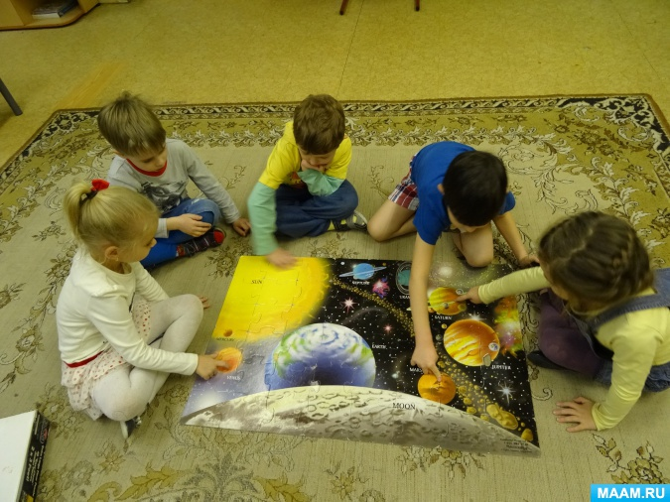

*«Почемучки».*

Цель игры: познакомить детей с многообразием окружающего мира, закрепить интерес к познанию природных явлений, научить устанавливать простейшие причинно – следственные связи, развивать логическое мышление, мелкую моторику, связную речь и расширяет словарный запас.

*«Что сначала, что потом?»*

Цель игры: узнать и запомнить, как развиваются лягушка и бабочка, как вырастают деревья и овощи. Задания развивают у детей логическое мышление, связную речь, учат обобщать, понимать последовательность сюжета, причинно – следственные связи, развивают внимание, наблюдательность.

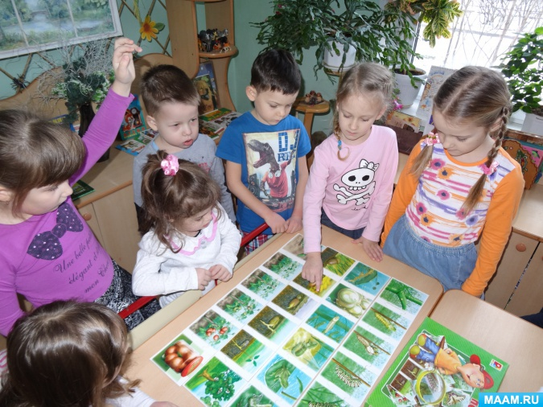

*«Зоопарк. Расселим зверей по вольерам».*

Цель игры: помочь детям запомнить разнообразный мир диких животных, узнать о месте их обитания, образе жизни. Игра развивает логическое мышление детей, мелкую моторику, связную речь, расширяет словарный запас. Игра знакомит детей с редкими животными, которые занесены в особую Красную книгу.

*«Живая и неживая природа».*

Цель игры: закрепить знания детей о том, что природа бывает живая и неживая, о связи неживой и живой природы. Запомнить, что природу надо беречь. Ведь на земле всё связано невидимыми цепочками, и сломав одно звено, можно оборвать всю цепочку.

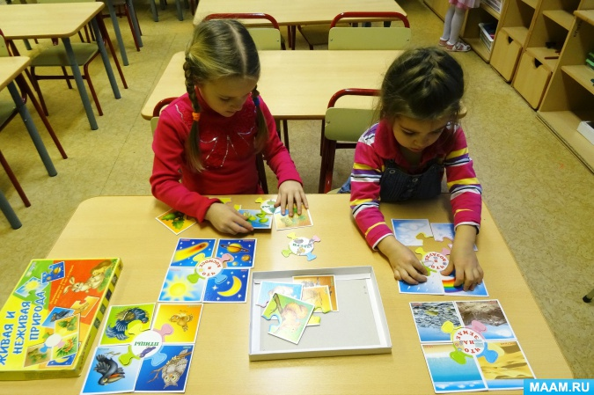

«Выложи предмет живой и неживой природы» - дети с большим интересом и удовольствием выкладывают из счётных палочек объекты окружающей нас природы, что способствует развитию у детей воображения, мелкой моторики, связной речи.

В рамках реализации Проекта «Экологическое воспитание детей дошкольного возраста»

*ребята группы своими руками смастерили дидактическую игру «Кто, где живёт».*

Цель игры: закрепление у детей знаний о разнообразном мире диких животных и местах их обитания.

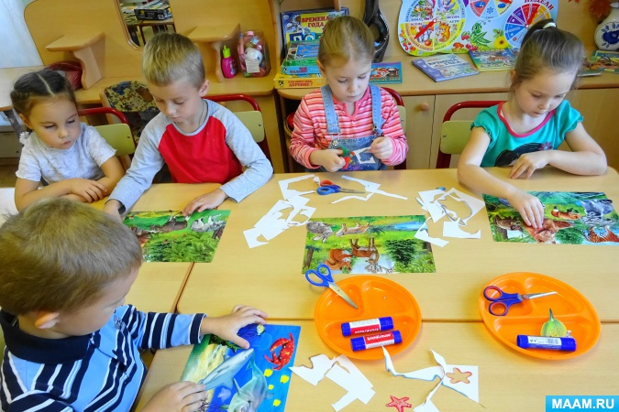

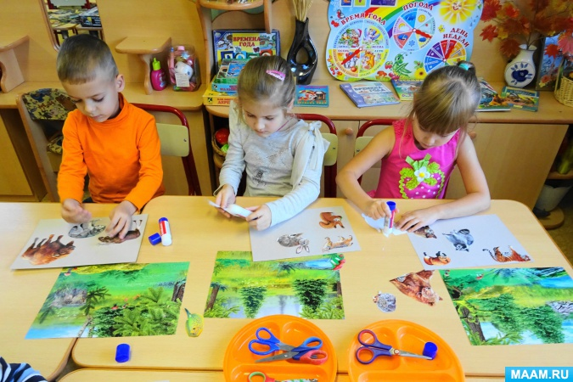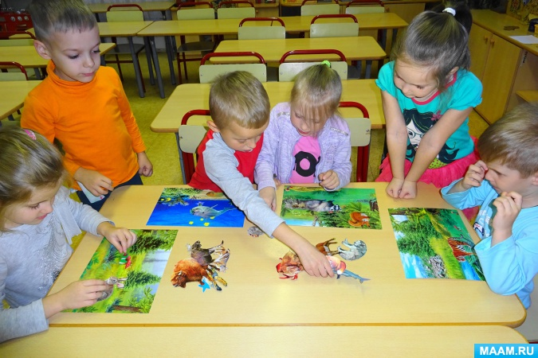

Совместно с ребятами во время наблюдений на прогулке мы собрали семена, плоды, листья различных деревьев и оформили дидактическое пособие, гербарий.

